KÓS KÁROLY

LAPOS VIDÉKI SZÉNÉGETŐK ÉS SZÉNÉGETÉS

A Lápos folyóba ömlő Szőcs pataka völgyén fölfelé haladva, a völgy
havasalji szűkületénél fekvő Groşi (Tőkés) román falutól alig pár száz
méterre fekszik a Cibles-alji kis magyar szénégető telep, Gereblye. A
mintegy 70 telken élő 360 lakosú telep jellegzetes foglalkozása kezdettől
máig a szénégetés.
A gereblyei szénégető telep aránylag új. A szénégetés az ércolvasz-
tással kapcsolatban elsősorban a vasbányász, kohász, vasverő és kovács
központok közelében fejlődött. Így Erdélyben is az 1848-ig legjelentő-
sebb régi vasműves központban, Torockón és több közeli román falu-
ban (Nyírmező, Remete),¹ a Hunyad megyei régi Zalasdon és a közeli
Vadul Dobri telepein², továbbá a Marosvásárhely vasműveseit ellátó
Nyárádselyén³ és a Brassót ellátó Bodzán⁴ volt szénégetés, de föltehe-
tően már régen foglalkoztak szénégetéssel Csíkmadarason⁵, Lövéte és
Vaskóh egykori vasolvasztói és hámorai számára a környékbeliek. Ez-
zel szemben a gereblyei szénégető telep keletkezése már kapcsolatban van
a modern nagytőkés vastermeléssel, a vasgyárak létesítésével. Lápos
vidékén 1822-ben nyílt meg a vasbányászat Horgaspatakon, majd 1847-
ben állították fel Rójahidán az állami vasolvasztót és öntödét,⁶ s ugyanez
évben telepítették a Tőkés falu feletti kincstári erdők peremére a szén-
égetőket a láposi és hunyadi vasöntödék faszénnel való ellátására.
A gereblyei szénégetők a szájhagyomány szerint jórészt a Felvidék-
ről kerültek ide. Ez valószínű, mert a modern vasművesség erdélyi meg-
szervezésének mintaképe a már korábban fejlődésnek indult felvidéki
(Diósgyőr, Salgótarján stb.) állami és részvénytársasági tőkés vasipar volt,
ahonnan aztán sokféle szakembert és szakmunkást szerződtettek az új er-
délyi vasüzemekhez is. De a felvidéki eredet hagyományát alátámasztja a
gereblyei telepesek katolikus vallása és még közelebbről a családnevek egy
jelentős része. Így a kis telepen a 30 szokványos (13 Székely, 6 Rácz,
5 Bakos, 4 Jónás és 1—1 Máté és Szabó) nevű család mellett 26 szlo-
vák-morva eredetű (10 Ugorcsik, 4 Prosenyik, 3 Mihálik, 2 Hudák, 1
Kulda, 1 Rusznyák) és 11 német eredetű (5 Braun, 4 Hilbert, 1 Rajka
és 1 Sröter), illetőleg nevű család él; az utóbbi családnevek elsősorban
felvidéki településre utalhatnak. A kincstári erdő irtványán megtele-
pült kis közösség maga építette kőtemplomát 1910-ben, elemi iskoláját
1925-ben, művelődési házát pedig 1958-ban. Letelepülésük óta békesség-
ben, együtt élnek a tőszomszéd Tőkés falu román lakosságával.
Az alig 130 éves település neve is a szénégetéssel kapcsolatos, ugyanis
az első években a Cibles-havasokból a Szőcs patakán leúsztatott bükkfát
itt fogták ki gerebbel, vagyis a patak vizét átengedő, de az uszadékfát
megakasztó gereblye-szerű rácsozattal (1. rajz), és a telep fölötti téres
helyen (ahol most a tőkési mezőgazdasági termelőszövetkezet 1965-ben
épített istállója áll) égettek a fából szenet. A gereblye helyének neve

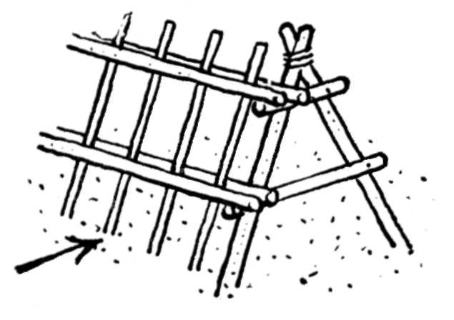
1. A Szőcs patakán leeresztett uszadékfák kifogására épített gereb szerkezete
az öregek magyarázata szerint

aztán akkor is megmaradt, amikor már az emberek a Cibles-havasok
Strîmba, Dos és Mînghet nevű erdeiben égették ki az ott kitermelt, jó
szenet adó bükkfát. A Cibles erdeiben a nagybani szénégetés 1892-ig
tartott, amikor is a kincstár beszüntette Rójahidán 1847-ben létesített
vasolvasztóját. Még 20 évig folyt ugyan valamennyi szénégetés az er-
zsébetbányai kohó számára, míg csak ezt a kohót is felszámolták. Az
1878—1944 között működő románláposi Bulbuk-féle kapaverőhöz már
a gereblyeiek nem dolgoztak, s így 1912-től a gereblyei szénégetők el-
szerződtek mindenfelé — Nagybánya, Vajdahunyad, Barátka, Ungvár
és más bányavidékek felé — mesterségük folytatására.
Így pl. Bakos János 70 év körüli szénégető 1962-ben elmondta,
hogy 1915 tájt még talált itthon is némi munkát, de az első világhábo-
rúból visszakerülve már pár évig Felsőbánya határában, 1924-től Nagy-
bánya erdeiben égetett szenet az ottani kohókhoz, majd 1929-től a Har-
gitán, Parajd erdeiben az „Ősmaros” cég megbízásából a dicsőszent-
mártoni gyár számára; 1935—38 közt a krassó-szörényi Örményesen ége-
tett faszenet a resicai vasműveknek, majd 1940—45 között ismét itthon
dolgozott állami rendelésre. 1945-ben több társával a szászvárosi ha-
vasokban égettek szenet a vajdahunyadi vasolvasztónak, 1947-től 1950-ig
pedig Lupény határában szénégetősködött Vajdahunyad, Kalány és Re-
sica vasművei megbízásából. 1950—1957 között a Tg. Neamţ körüli er-
dőkben állítottak elő faszenet az udvarhelyszéki Szentkeresztbánya vas-
gyárának és főleg kivitelre. Végül 1958-tól kezdve ismét a környéken
— Ilosván, Erzsébetbányán és helyben — dolgozott, 1960-ban bekövet-
kezett nyugdíjazásáig.
Bakos János szénégető pályája a többi gereblyei szénégető állandó
helyváltoztatással járó életét is jellemezi. Hiszen az említett helyekre
Bakos mindig 20—30 társával együtt ment, és mások is egyebütt, ugyan-
csak csoportosan vállaltak munkát. Természetesen a távoli erdei szén-
égető telepekre mindenki vitte feleségét s egész családját. Gyakran
volt valami étkezdeféle a közelben, esetleg még iskolába is járhatott
a gyermek, s vasárnap a család a közelebbi falu művelődési otthonába;
többnyire mégis mindenestül kint éltek az erdőn, egymáshoz közel épí-

tett kalibákban. Itthon, tavasztól őszig, csak az öreg szülők és terhes
asszonyok maradtak.
1960—62 táján is oda volt a távoli erdőkbe elszegődve szenelésre
a fiatalság, kisebb csoportban: Óradnán (Bakos István, Vlásán József),
Telcsen (Rácz István), Besztercén (Rácz Ferenc, Prosnyik Lajos és Jó-
zsef), Szászvároson (Hilbert József, Vlásán Pál és István, Hudák József),
Tg. Neamţon (Bakos Péter, Rácz Rudolf), Kisilván (Rusznyák Péter),
Ilosván (Ugorcsik Ferenc és István, Vlásán István), Visón (Rácz János,
Hudák István). Azonban ekkor már nem mindenki talált szénégető mun-
kát, ezért aztán a férfiak egy része másfélét is vállalt, lehetőleg a kör-
nyéken, főleg erdei fakitermelésnél, útépítésnél.
A gereblyei szénégetők a Lápos—Nagybánya vidéki, Parajd—Szováta
környéki, Hunyad megyei és egyéb vidékek erdeiben folytatott munká-
ját sokan eltanulták az ottaniak közül, és maguk is felcsaptak szénége-
tőknek. Így pl. a környékbeli Románlápos, Ulmoase, Felsőfernezely, Ba-
tizpolyán, Felsőegeres, Kötelesmező, az udvarhelyszéki Parajd, Farkas-
laka, Varság,⁷ a marosszéki Szováta, a Görgény vidéki Üvegcsűr, Régen,
a hunyadi—krassó-szörényi Nagybár, Kudzsir, Örményes, Zeicani, va-
lamint a Bákó megyei Tg. Neamţ és Oneşti lakosai közül az utóbbi öt
emberöltő folyamán — többen vagy kevesebben — mind a gereblyei
mesterektől tanulták el a szénégetést. Ilyenformán, amennyiben egy
mesterségi központ jelentőségének felbecsülésénél termelékenysége és
piaca, illetve megrendelő körzetének kiterjedése mellett a mesterségi
tudás terjesztésében és fejlesztésében betöltött szerepe lényeges szem-
pont, úgy Gereblye szénégető telep kétségtelenül elsőrendű szerepet töl-
tött be a faszénnel dolgozó érckohászat és vasművesség erdélyi fejlő-
désében.
*
Az erdőmunkások által kitermelt és a szénégetőt szerződtető vál-
lalat által a szénégetésre alkalmas nyíltabb és laposabb helyre szállí-
tott fát a szénégető a leendő boksa köré hányta, majd előkészítette a
boksahelyet, más szóval tüszelyt vagy vátrát (2. rajz). A kisebb, 80 m³
fa kiégetéséhez való baksának 8 m átmérőjű hely kellett, 150 m³ fá-
hoz 10 m-es, 250 m³ fához pedig 12 méter átmérőjű tűzhelyet kellett
előkészíteni. A tűzhely számára lehetőleg szárazabb, magasabban fekvő
és lapos helyet választottak, ezt a csákány, csákánykapa és lapát
(4. rajz a—b) segítségével szépen elegyengették, hogy a közép kissé
magasabban legyen, s így a levegő alulról szívódjék fölfelé. Ahol a ta-
lajt kipótolták földdel, a tőtést ledöngölték. Volt úgy is — pl. 1926—29-
ben Misztótfalu határában —, hogy jobb hely híján a tűzhelyet egy
szűk patakvölgy fölött készítették: a patak két partján kidöntött fákat
egymás mellé, hídként a patakárok fölött átfektették, majd erre 1 m
vastagon földet raktak baksahelynek. Ennek megvolt az az előnye, hogy
a meredek hegyoldalakon könnyen idecsúszott a fa, a szénért jövő sze-
kér pedig feljöhetett a patak medrén, majd a „híd” alá állva könnyen
beleereszthették a kiégett szenet. A baksa tűzhelyén több éven át éget-
hettek, csupán az alsó földréteget kellett cserélni, mert ha a tűzhely

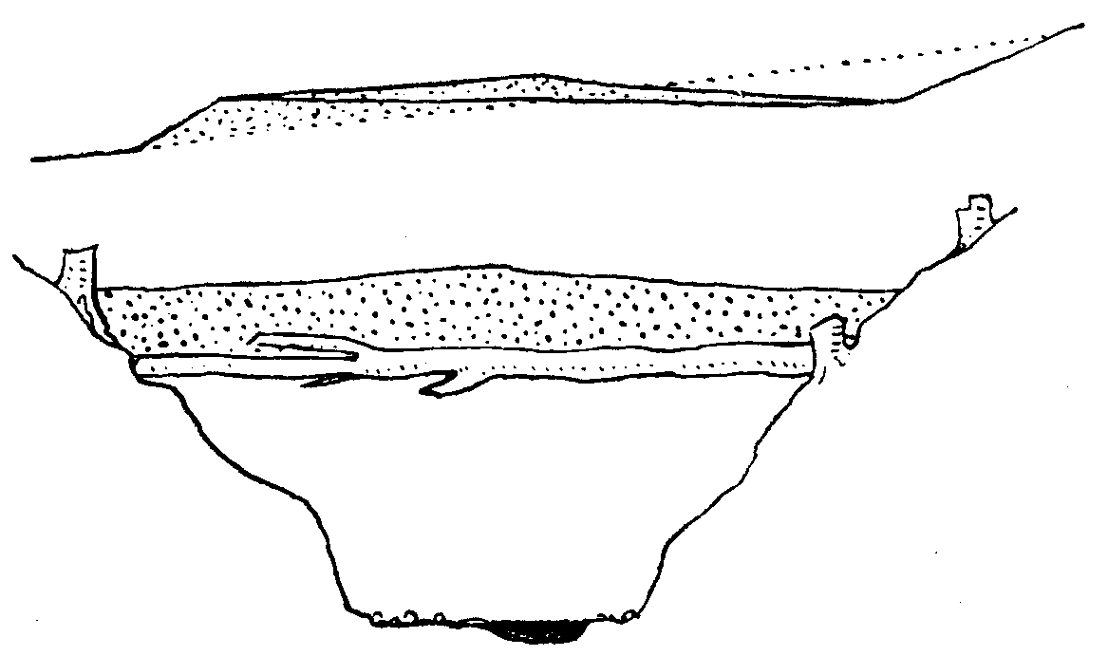
2. Boksahely elkészítése lankáson patakárok fölött

földje egyszer átég, újbóli égetéskor a fa nedvességétől salak keletkezik;
ezt évente fel kell vágni (kapálni), különben nem ég el jól a fa,
üszkös csürök marad.
Miután elkészült a tűzhely, ide hányják a 100—130 cm hosszúra le-
vágott és 10—30 cm vastagra felhasított fákat és kezdik rakni a boksát
(3. rajz). A vastagabb fákat rakják a közepére, a dorong vékonyságúakat
pedig kijjebb a szélre. Mindenekelőtt beütnek a földbe középre, fórasz-
nak, két vastagabb méterfát „A” alakban, felső végüket spárgával egy-
máshoz kötve, közüket pedig teljesen kitöltik száraz aprófával. Aztán,
miután egy fát a középponttól sugárszerűen leraktak, megkezdik a mé-
terfák körberakását a beütött két fához, majd egyiket a másikhoz tá-
masztva. Ahogy aztán a középponttól kifelé haladnak, úgy húzogatják
egyre kijjebb a lefektetett fát, amelynek helyén így, a középtől kifelé,

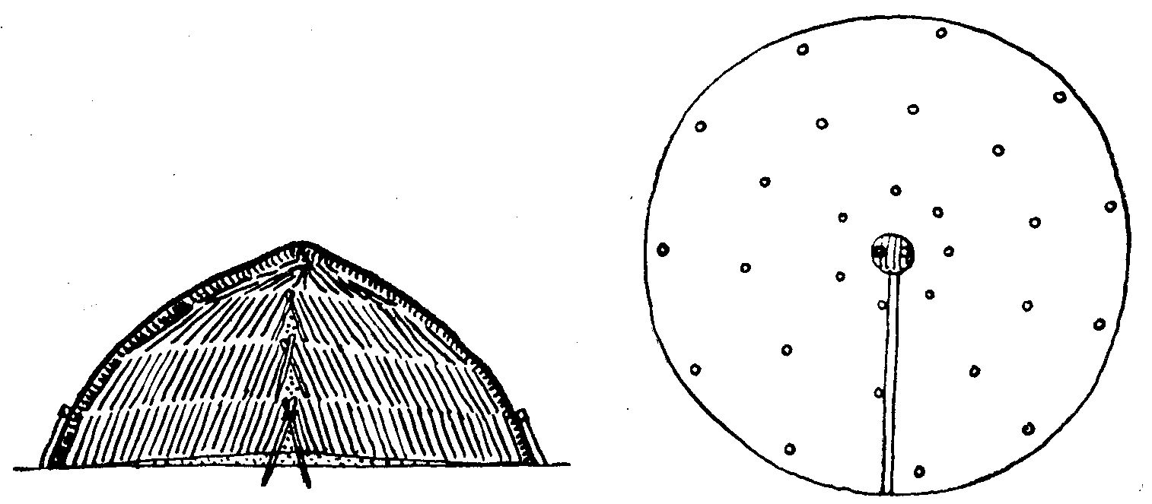
3. Boksa keresztmetszete és alaprajza a szelelőlyukakkal

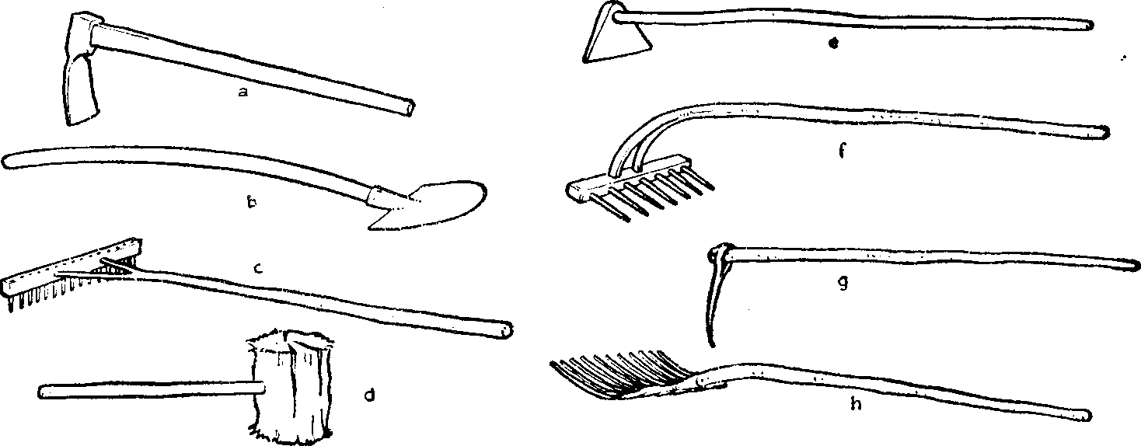
4. Szénégető szerszámok: a) csákány vagy csákánykapa a baksahely egyenge-
téséhez; b) lapát a baksahely egyengetéséhez és a baksa fedéséhez; c) gereblye
lapi gyűjtéséhez; d) bot az égő baksa döngölésére; e) kocsorba a kiégett baksáról
a por lehúzására; f) szénhúzó gereblye a kiégett baksa szenének válogatására; g)
szénhúzó gajmó a kiégett szén megbontására, az üszök különválasztására; h) vas-
villa a szén átválogatására

egy 4—6 m hosszú lyuk keletkezik, melyen át majd begyújthatják a
baksát. A baksát középtájon 3 rend, majdnem függőlegesen egymásra
állított fából rakják, tehát itt kb. 3—3,5 m magas, majd kifelé haladva
a rakással, különösen a felső sorban, a fákat mindinkább befelé dőlve
rakják, úgyhogy végül is félgömb alak keletkezik. Túl hegyesre nem
rakhatják a baksát, mert akkor nem áll meg jól rajta a föld, amellyel
befödik. (A kovácsoknak kicsi, alacsony baksákat is égetnek.)
A megrakott baksát gereblyével (4. rajz c) vagy kézzel gyűjtött s
kosárral oda hordott száraz bikkfalapival, esetleg szalmával fedték be,
2—3—5 cm vastagon, hogy a rákerülő föld ne hulljon a fa közé. Mert
a baksát végül is porlékony, porondos földdel, porral 20—25 cm vasta-
gon befődelik. A köves föld nem jó, mert a kő tartja a forróságot, és
nem is fed jól, azért néha meg is kell rostálni, az agyagos föld pedig
azért nem alkalmas, mert kemény páncéllá ég, s alatta, ahogy égés köz-
ben a szén rokkan, üreg keletkezik, s itt elég a szén. Befedés után egy
karóval a baksa tetején, középen szellőző lyukat (farama) fúrnak, vala-
mint ettől kb. 1 m-re körben szintén fúrnak 5—8 lyukat.
A begyújtás a felrakás során alol, a gerenda helyén maradt víz-
szintes lyukon át történik. Egy 4—5 m hosszú karó végébe vékony
száraz fából egy nyírágseprűhöz hasonló csóvát kötnek, s ezt meggyújtva
bedugják a közepéig, amely — mint láttuk — aprófával van megrakva.
A begyújtáskor a füst, a gőz a baksa középső szellőzőjén és a körülötte
levő lyukakon keresztül távozik, s mikor már szikra is jön ki rajtuk,
akkor a középső lyukat, majd a körülötte levőket is lassan sorban elta-
karják lapival és porral, majd ahogy terjed a füst felülről, középtől,
lefelé a szélek felé, úgy még „adnak kijjebb is egy rend lyukat”, majd
ezeket is letakarva (elzárva), az égetés vége felé a baksa legszélén fúrnak
körbe lyukakat, de ezeket már csak egy napig hagyják szabadon, aztán

lefedik, hogy többé ne szellőzzön a baksa. Ekkor már csak lent, a széle
füstöl, jelzi, hogy leégett a baksa (1. fénykép). A középrészt, ahol a fa
hamarabb elég, már az első, második és harmadik napon kitakarítják:
a tetejéről lehajtják a földet lapáttal, ledöngölik a helyet egy fával, s
a keletkezett gödröt kitöltik új fával, majd lapit és földet hányva rá
elzárják, hogy többé ne szellőzzék. Aztán a tüzet a középtől a szélek
felé húzzák, az egyre kijjebb fúrt szellőző lyukak segítségével. Hogy
a földtől ne tömődjenek el a szellőzésre szolgáló lyukak, sorban vízzel
locsolják (egy vederből csuporral), hacsak nem jön segítségül az eső, hogy
kipiszkálhassák. A lyukakat ugyanis állandóan takarítani kell, nehogy
betömődjenek, és a ki nem jövő gázoktól a baksa felrobbanjon, s ott
pusztuljon a sok drága fa.
Égetés közben állandóan tapossák lábbal vagy döngölik bottal (nye-
les fakalapáccsal, 4. rajz d) a baksát, hogy ne keletkezzék üreg a föld-
réteg alatt. Ezt a munkát a baksa oldalához támasztott lajtorjáról vég-
zik, mert ha csak szabadon mászkálnának a baksán, az könnyen be-
roppanhatna lábuk alatt, s ott vesznének a tűzben. Egy rendes (150 m³
fából rakott) baksánál nyári melegben az égetés 14—16 nap alatt, télen
pedig, mivel a külső hideg levegő jobban húzza a tüzet, 10—12 nap alatt
megy végbe.
Mikor aztán a szén kiégett, leporozzák a baksát: egy-egy körcikknyi
területen a fa szénvonó kocsorbával (4. rajz e) lehúzzák a széntömegről a
földet és a levelet vagy szalmát, majd a lehúzott földet egy görbe nyelű
fagereblyével, „olyanformán, mint a kicsépelt gabona közül a töreket”,
kitisztítják a gaztól, hogy kijöjjön belőle a levél, szalma, ne maradjanak
benne göbök, majd a tiszta port lapáttal ismét visszahányják (poroz-
zák a boksát), hogy a szén jól lefojtva (magában) hűljön ki. Ezt a jól
kiégett, megtisztított port aztán még akár háromszor is használhatják
égetésnél, mert ez többé „nem csinál göböt”.
Lehűléskor annyira vigyáznak, hogy tökéletesen takarjon a por,
hogy „még ha csak egy madár is száll rá, visszacsinálják”. A lehűlés
24 óra alatt megy végbe, mikor is a halmot — amelyet többé már nem
baksának, hanem gomolynak neveznek — rendre szétbontják és elterítve
vaskankóval (4. rajz h), gereblyével megtisztítják az esetleg közéje került
kőtől, földtől és az üszöktől; utóbbit előzőleg locsolással kioltják, hogy
elszállítható legyen (3. fénykép).
*
A gereblyeiek a szénégetést télen-nyáron folytatták. Ők maguk soha-
sem foglalkoztak fakitermeléssel. A fa kitermelését és a baksahelyre való
szállítását rendszerint a megrendelő vállalat végeztette, illetve végezteti.
Az elszerződött szénégető, mint említettük, családostul költözik ki a
helyszínre, ahol — régi szokás szerint — félig a hegybe vágott, négy-
szögű sátor alakú kalibát (5. rajz) építenek maguknak. Bükkfából palló-
kat hasítanak, s ezeket az egymástól jó ölnyi távolságra földbe vert két
ágasfára fektetett vízszintes szelemengerendához támasztják kétoldalról.
A kaliba belső magasságát az szabta meg, hogy e tetőt egy félig a hegy-
oldalba vájt verem fölé állítják. Télen a tető köré földet is húznak,

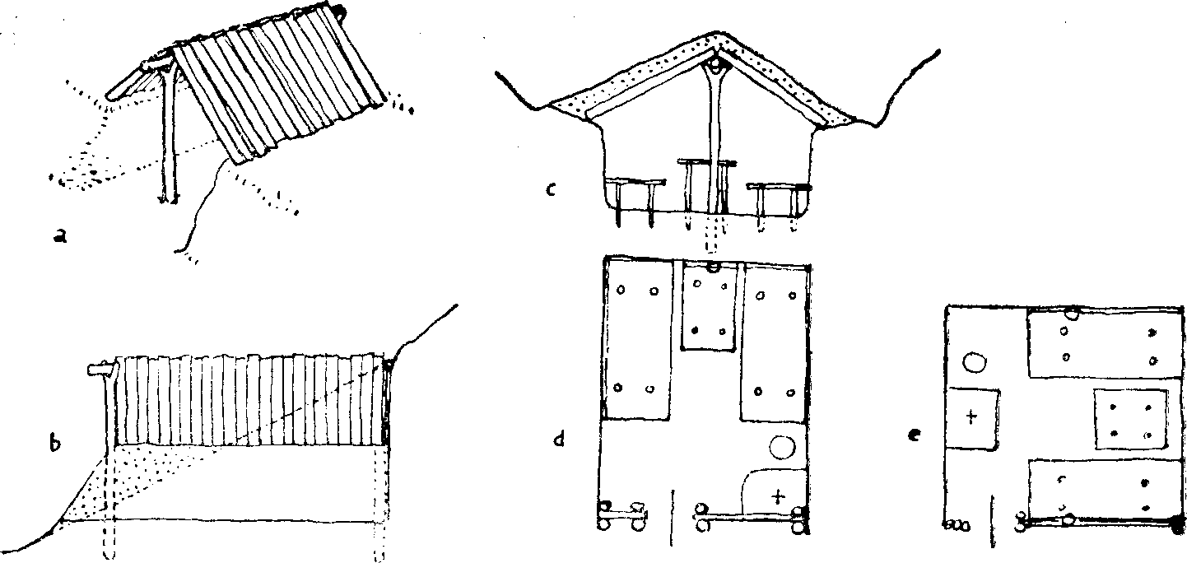
5. Szénégető kaliba: a—c) szerkezeti rajzok; d—e) alaprajzok

hogy melegebb legyen bent. Nyáron kívül, az ajtó közelében raknak
tüzet, a parázs fölött háromlábú cseréplábosokban sütik zsírban a húst,
vagy pedig egy görbe lábra (gúzsba) akasztott üstben főzik a paszulyt,
puliszkát. A kaliba belsejében a földet egy kicsit leverik, az ajtóhoz közel
a földből meghagyott padmaly képezi az 50 cm magas és 70 × 70 cm
széles tüszelyt, amelyen télen tüzelnek; füstje az ajtón és a tető résein
át távozik. A kaliba belsejében van faágakból és szalmából vetett két
fekvőhely vagy egy magasabb cöveklábú ágy; alatta tartják a krumplit;
a két ágy között cöveklábú asztal áll.
Ilyen kalibákat építenek most is ott, ahol nincs munkatelep mun-
kásbarakkokkal, és turista menedékház sincs a közelben.
A szénégető telepre kiköltöző asszony főzött és mosott a családta-
gokra, s a gyermekekkel együtt gereblyézte a falevelet, rakta a kisebb
fát a baksába, adta kézbe a nagyobb fát, fedte a baksát lapival, porozott,
tehát munkájában is nagy segítsége volt férjének.
Volt úgy, hogy a szénégető „saját magának” dolgozott, azaz meg-
vette és behordatta a fát, otthon kiégette a kertben és aztán mázsa-
számra vagy hektószámra eladta. Egy közepes, bükkfából rakott baksá-
ból rendszerint 5 hektó (500 l., azaz kb. 110 kg) száraz szenet, ugyan-
annyi nyersfából pedig 3,5 hektó (kb. 77 kg) szenet vett ki. A kitermelt
szenet aztán szekérszámra vitték el a falusi kovácsok és gőzmalmosok.
A malmosok rendszerint 1 : 1-hez fizettek, vagyis 1 mázsa szénért 1 mázsa
búzát adtak. A nyereséget azonban a szénégetőnek meg kellett osztania
a fuvarossal, aki helybe hozta a fát és esetleg elhordta a szenet.
Általában azonban pénzfizetésért, alkura is vállalták a szénégetést.
Egy nagyvállalkozó megvette valamely községtől, nagybirtokostól az erdő
fáját, és adott egy nagyobb összeget a szénégetőnek, hogy az minden
munkát elvégezzen: vegyen szekeret, lovat, fogadjon szolgát és méter-
favágót (4—5 embert), akik aztán télen le is csúsztassák a fát a baksa-

helyig, égesse ki a szenet és szállítsa le az állomásra. A szerződést min-
dig bizonyos mennyiségű fára és ebből kötelezően előállítandó szénmeny-
nyiségre kötötték. Ha aztán a szénégetőnek mégis több szenet sikerült
kiégetnie, a többletet rendszerint átvette a nagyvállalkozó, külön fizet-
ségért.
Ha a szénégetőnek a megbízó a baksahelyhez vitte a fát, hozott
falevelet is, majd el is szállította a kiégetett szenet, a szénégető már
akkordban dolgozó munkás volt. Ilyenkor egymaga (családjával) havonta
kiégetett 2 baksa szenet, s ezzel is jól keresett. Így pl. Bakos János 1928-
ban Székelyvarságon a villanytelepnek dolgozott, mikor is 3 hónap
alatt 60 000 lejt keresett, amelyből akkor 400 lejért az asszonynak vehe-
tett egy pár arany fülbevalót. Mint mondják, abban az időben „egy
szolgabírónak sem volt olyan fizetése, mint a szénégetőnek”. De még
1962-ben is egy szénégető, családja segítségével, megkereste a havi átlag
2000 lejt.
*
A szénégetés egyike azoknak a sajátos népi foglalkozásoknak, ame-
lyek nem közvetlen fogyasztásra, hanem fogyasztási cikkeket előállító
más mesterségek céljaira termelnek. A szénégetők mellett a vasbányá-
szok is a vasműveseknek, a tímárok a csizmadiáknak, a malomkőfej-
tők a molnároknak, a vízifűrészesek az asztalosoknak dolgoznak: az álta-
luk feldolgozandó anyagokat állítják elő. A széncsinálás az ércolvasztás
és kovácsolás ismerete óta (fémkor) lényegében nem sokat változott,
és — mint láttuk — még a modern kohászat mellett is van létjogo-
sultsága. Mi több, a Cibles-alji Gereblye szénégető település épp a vas-
ipar tőkés fejlődésének köszönheti létét, és — bár mindinkább ország-
nyi területen itt-ott dolgozó foglalkozás lett — a szénégetés eredeti for-
mája megtartása mellett is jó keresetet biztosít mestereinek. Ez az egyet-
len régi mesterség, amelynek művelői századunk folyamán is nemhogy
megapadtak volna, hanem — épp a gereblyei mesterek mindenfelé mun-
kát vállalása következtében, példájuk nyomán, tudásuk átadása-átvétele
révén — újabb központjaik is keletkeztek az ország legkülönbözőbb
vidékein.
A fémkohászat jelenkori fejlődése és nemzetgazdasági fontossága
ismeretében a Gereblye telep szénégetői jogosan állíthatják, hogy mun-
kájuk révén maguk is közvetlen részesei a szocialista ipar alapjai lera-
kásának.

JEGYZETEK

¹ Kós Károly: Torockói vasművesség = Népélet és néphagyomány. Bukarest
1972. 52—80 (57—58). Pávai V. Ferenc: Szénégetés Nagyenyed vidékén. Népr. Ért.
VIII (1907). 292—294.
² Téglás Gábor: Hunyadmegyei kalauz. Kolozsvár 1902. 109, 111, 152.
³ Orbán Balázs: A Székelyföld leírása, IV. 80.

⁴ Orbán, VI. 82.
⁵ Erre utal Pataki József: A csíki vashámor a XVII. század második felében.
Csíkszereda 1971. 25. néhány adata.
⁶ Kádár József: Szolnok-Doboka vármegye monographiája, V. 36, 41, 43, 578.
⁷ Alig fél évszázados szénégetésükre l. Tagán Galimdzsán: Fakitermelés és
szénégetés Székelyvarságon. Népr. Ért. XXXV(1943). 1—28. A gereblyei szénégetőktől
eltanult technika figyelhető meg a Homoródmente és Erdővidék közti Rika-erdő-
ben dolgozó farkaslaki, karácsonyfalvi és más faluból származó szénégetőknél is.

